**SITE SKYNET**

Códigos-Fonte

Barra de Navegação (NAV)

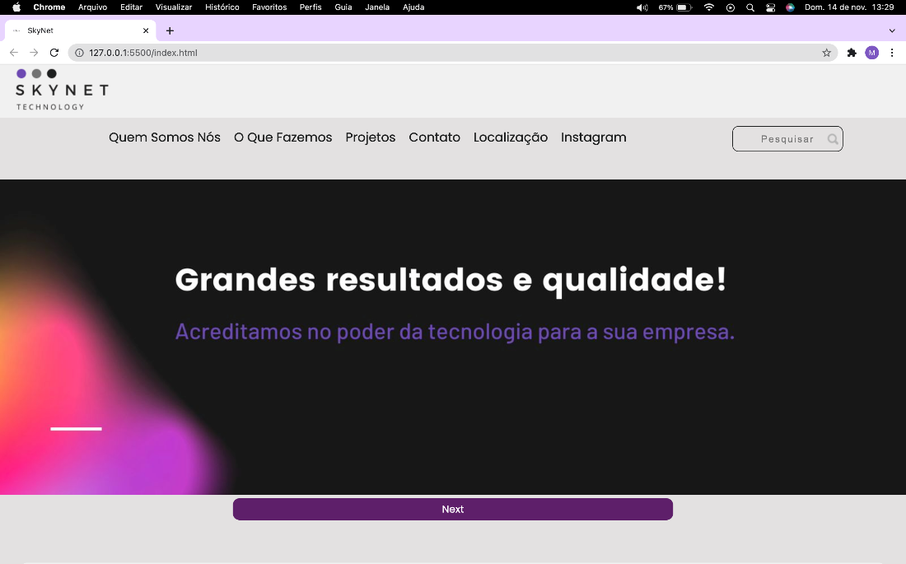

**Código HTML**

<header class="menu-principal">

        <main>

             <div class="header-1">

                <div class="logo1">

                    <img src="./img/logo2.png" alt="logo">

                </div>

            </div>

        </main>

    </header>

    <main class="col-100 menu-urls">

        <div class="header-2">

            <div class="menu">

                <ul>

                    <li><a href="#sobre-nos">Quem Somos Nós</a></li>

                    <li><a href="#fazemos">O que fazemos</a></li>

                    <li><a href="#projetos">Projetos</a></li>

                    <li><a href="#contato">Contato</a></li>

                    <li><a href="#localizacao">Localização</a></li>

                    <li><a href="https://www.instagram.com/skynet.dot/">Instagram</a></li>

                </ul>

            </div>

            <div class="busca">

                <input placeholder="Pesquisar" type="text" />

            </div>

        </div>

    </main>

**Código CSS**

/*Navbar*/

.menu-principal{

    width: 100%;

    background-color: #f1f0f0;

    height: 85px;

}

main .content {

    margin: 0 auto;

    width: 980px;

    position: relative;

    padding: 2rem 4rem;

}

.logo1{

    margin-right: 150%;

    width: 50%;

}

.headar-2 {

    background-color: #ffffff;

    width: 980%;

    margin: 0 auto;

    padding: 16px;

}

.menu-urls {

    width: 100%;

    height: 80px;

    text-align: center;

}

.menu ul li {

    display: inline-block;

    color: #1F1F20;

    margin-left: 17px;

    height: 50px;

}

.menu ul li a:hover {

    color: #6D4AB2;

}

.menu ul li:hover {

    border-bottom: 3px solid #6D4AB2;

}

.menu ul li a {

    color: #1F1F20;

    text-decoration: none;

    font-size: 15pt;

    font-family: 'Poppins', sans-serif;;

    text-transform: capitalize;

}

.menu {

    width: 80%;

    float: left;

}

.busca {

    width: 20%;

    float: right;

    text-align: center;

}

.busca input {

    background-image: url("/img/icone-search.png");

    background-repeat: no-repeat;

    height: 15px;

    padding: 12px;

    width: 150px;

    margin-top: 13px;

    margin-left: 12px;

    background-position: 96%;

    border: 1px solid #1F1F20;

    border-radius: 10px;

}

Primeiro slide – Inicio

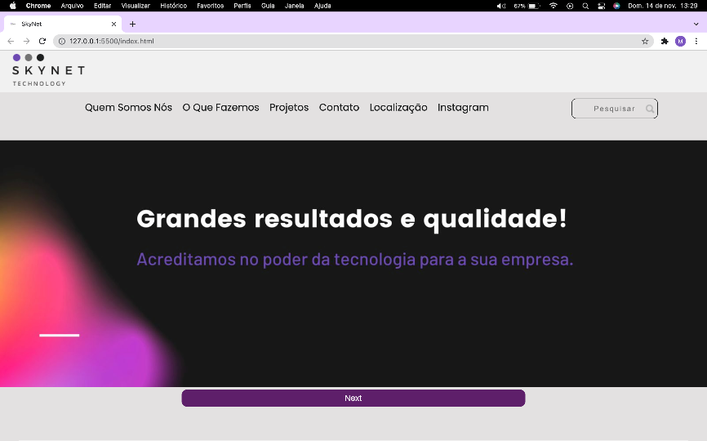

Segundo slide – Inicio

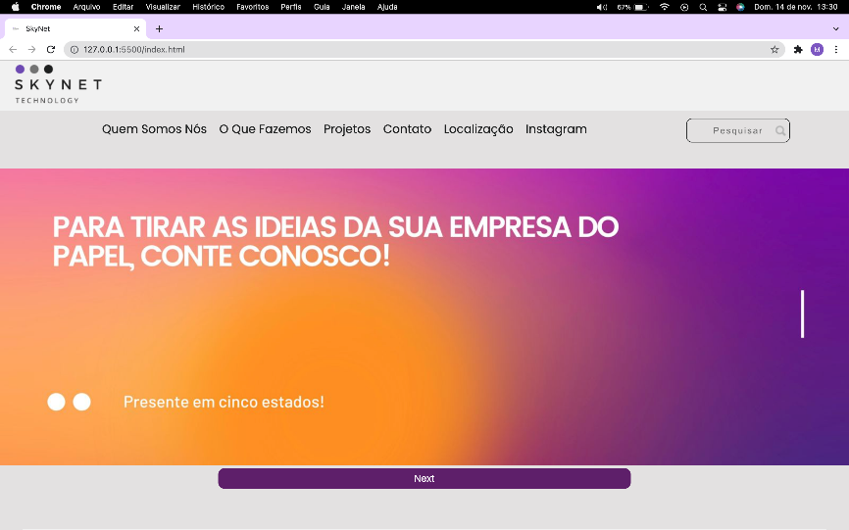

**Código HTML**

<!--Slide-->

    <div class="col-100">

        <div class="slide-principal">

            <div><img src="/img/slide1.jpeg" class="img-slide"></div>

            <div><img src="/img/slide2.jpeg" class="img-slide"></div>

        </div>

    </div>

**Código CSS**

/*Slide */

.img-slide {

    width: 100%;

}

.slide-principal {

    max-width:100%;

    height: 80px;

  }

button.slick-prev {

   background-color: transparent;

   color: transparent;

   border: none;

   text-decoration: none;

}

button.slick-next {

    outline: none;

    z-index: 1;

    display: block;

    border: 0;

    font-size: 16px;

    font-family: "poppins", sans-serif;

    padding: 5px 10px;

    border-radius: 11px;

    background: #5E206B;

    color: #ffffff;

    cursor: pointer;

    text-align: center;

    width: 700px;

    margin-left: auto;

    margin-right: auto;

    margin-top: 5px;

}

.slick-dots li button {

    font-size: 0px;

    background-color: transparent;

    color: transparent;

    list-style: none;

    border-color: transparent;

}

Sobre nós / Especialidade

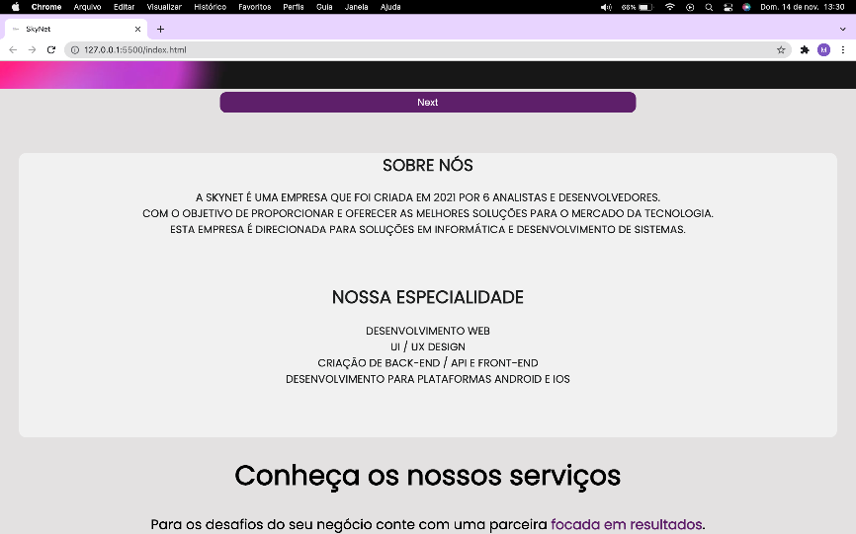

**Código HTML**

<!--Sobre nós e especialidades-->

            <div class="container" data-anime="left">

                    <div class="content texto-sobrenos">

                        <h1 id="sobre-nos">Sobre nós</h1>

                        <p>A SkyNet é uma empresa que foi criada em 2021 por 6 analistas e desenvolvedores. <br> Com o objetivo de proporcionar e oferecer as melhores soluções para o mercado da tecnologia. <br> Esta empresa é direcionada para soluções em informática e desenvolvimento de sistemas. </p>

                    </div>

                    <div class="content texto-oquefazemos">

                        <h1 id="fazemos">Nossa especialidade</h1>

                            <ul class="especialidade">

                                <li>Desenvolvimento Web</li>

                                <li>Ui / Ux Design</li>

                                <li>Criação de Back-End / API e Front-End</li>

                                <li>Desenvolvimento para plataformas Android e IOS</li>

                            </ul>

                    </div>

                </div>

            </div>

**Código CSS**

/* Sobre nós e especialidades*/

.container{

    font-family: 'Poppins', sans-serif;

    text-transform: uppercase ;

    text-align: center;

    background: #f1f0f0;

    border-radius: 11px;

    margin-top: 80px;

    min-height: 60%;

    max-height: 256px;

    margin-right: 32px;

    margin-left: 32px;

}

.sobre-nos{

    padding-top: 10px;

    font-family: 'Poppins', sans-serif;

    font-size: 18px;

}

.texto-sobrenos{

    text-transform: uppercase;

    text-align: center;

    margin-top: 40%;

    color: #1F1F20;

    font-family: 'Poppins', sans-serif;

    font-size: 14px;

}

.texto-sobrenos p{

    text-align: center;

    font-family: 'Poppins', sans-serif;

    color: #1F1F20;

    font-size: 18px;

}

.especialidade{

    font-family: 'Poppins', sans-serif;

    font-size: 18px;

    list-style: none;

}

/*Projetos*/

.texto-oquefazemos{

    padding: 40px;

    text-align: center;

    text-transform: uppercase;

    color: #1F1F20;

    font-family: 'Poppins', sans-serif;

    font-size: 15px;

}

.texto-oquefazemos p{

    font-family: 'Poppins', sans-serif;

    color: #1F1F20;

    text-align: center;

    font-size: 23px;

    margin-left: 100px;

}

.texto-projetos  {

    font-family: 'Poppins', sans-serif;

    color: #1F1F20;

    margin-top: 15%;

    text-align: center;

    font-size: 20px;

    background-color: #f1f0f0;

    width: 1465px;

    height: 500px;

    border-radius: 12px;

    padding-top: 5px;

    margin-right: 32px;

    margin-left: 32px;

}

.text-sec {

    text-align: center;

    font-size: 23px;

    font-family: 'Poppins', sans-serif;

 }

strong {

    color: #5E206B;

}

Nossos serviços & Projetos

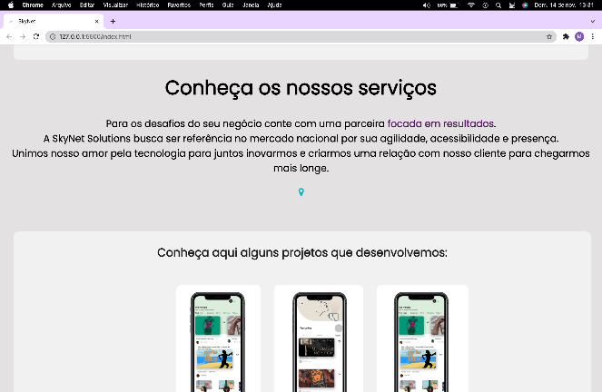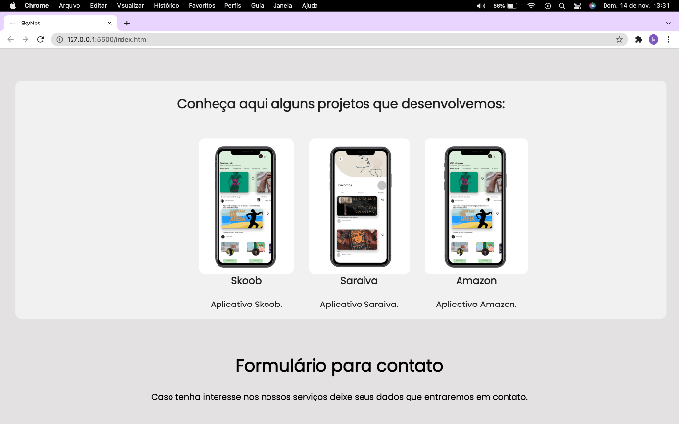

**Código HTML**

<!--Projetos-->

            <div class="text-sec" data-anime="right">

                <h1>Conheça os nossos serviços</h1>

                <p class="text-meio">Para os desafios do seu negócio conte com uma parceira <strong>focada em resultados</strong>.<br> A SkyNet Solutions busca ser referência no mercado nacional por sua agilidade, acessibilidade e presença. <br> Unimos nosso amor pela tecnologia para juntos inovarmos e criarmos uma relação com nosso cliente para chegarmos mais longe.</p>

                <img src="./img/local.png">

            </div>

            <div class="card-projetos" data-anime="left">

                <div class="content texto-projetos">

                    <h2 id="projetos">Conheça aqui alguns projetos que desenvolvemos:</h2>

                    <main class="card">

                        <section class="card">

                            <div class="icon">

                            <img src="/img/app1.png" alt="Entre em Contato">

                            </div>

                            <h3 class="app-txt">Skoob</h3>

                            <span>Aplicativo Skoob.</span>

                        </section>

                        <section class="card">

                            <div class="icon">

                            <img src="/img/app2.png" alt="Entre em Contato">

                            </div>

                            <h3 class="app-txt">Saraiva</h3>

                            <span>Aplicativo Saraiva.</span>

                        </section>

                        <section class="card">

                            <div class="icon">

                            <img src="/img/app1.png" alt="Entre em Contato">

                            </div>

                            <h3 class="app-txt">Amazon</h3>

                            <span>Aplicativo Amazon.</span>

                        </section>

                    </main>

                </div>

            </div>

**Código CSS**

/*Aplicativos*/

 .content.texto-projetos {

     width: 96%;

    text-align: center;

    margin-top: 5%;

    font-size: 18px;

    font-family: "poppins", sans-serif;

}

main.card {

    align-items: center;

    width: 100%;

    display: flex;

    justify-content: center;

    color: #232324 ;

    padding: 32px;

 }

 main.card section.card{

    display: flex;

    flex-direction: column;

    align-items: center;

    text-align: center;

    background-color: #ffffff;

    padding: 1rem 1.5rem;

    border-radius: 12px;

    max-height: 256px;

    margin-left: 32px;

 }

 main.card section.card .icon{

     width: 150px;

     height: 200px;

 }

main.card section.card img{

    width: 100%;

}

.app-txt{

    margin-top: 70px;

}

Formulário

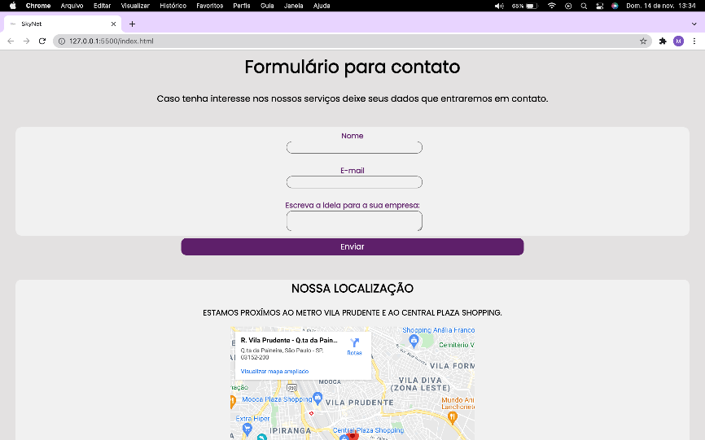

**Código HTML**

<!--Formulário-->

            <div class="titulo-form" data-anime="right">

                <h1 id="contato">Formulário para contato</h1>

                <p>Caso tenha interesse nos nossos serviços deixe seus dados que entraremos em contato.</p>

                <br>

            </div>

            <div>

            <?php

            if(isset($_SESSION['msg'])){

                echo $_SESSION['msg'];

                unset($_SESSION['msg']);

            }

            ?>

            </div>

            <form data-anime="right">

                <fieldset class="dados">

                    <div class="campo">

                        <label for="nome"><strong>Nome</strong></label>

                        <input type="text" name="nome" id="nome" required>

                        <br>

                    </div>

                    <div class="campo">

                        <label for="email"><strong>E-mail</strong></label>

                        <input type="email" name="email" id="email" required>

                    </div>

                    <div class="campo">

                        <br>

                        <label for="text-area"><strong>Escreva a ideia para a sua empresa:</strong></label>

                        <textarea row="50"  id="ideia" name="ideia"></textarea>

                    </div>

                </fieldset>

                <button class="btn" type="submit" id="bntEnviar">Enviar</button>

            </form>

**Código CSS**

/*Formulário*/

.titulo-form{

    text-align: center;

    margin-top: 5%;

    font-size: 18px;

    font-family: "poppins", sans-serif;

}

.dados{

    background-color: #f1f0f0;

    font-family: "Poppins", sans-serif;

    font-size: 15px;

    color: #1F1F20 ;

    margin-left:11px;

    margin-right: 10px;

    border: none;

    border-radius: 12px;

    text-align: center;

    margin-right: 32px;

    margin-left: 32px;

}

input, select, textarea{

    text-align: center;

    background: none;

    border-bottom: 1px solid #737373;

    outline: none;

    font-size: 15px;

    width: 20%;

    letter-spacing: 2px;

    padding: 0.2em;

    border: 1px solid #737373 ;

    display: block;

    margin-left: 40%;

    border-radius: 12px;

}

.btn{

    outline: none;

    z-index: 1;

    display: block;

    border: 0;

    font-size: 16px;

    font-family: "poppins", sans-serif;

    padding: 5px 10px;

    border-radius: 11px;

    background: #5E206B;

    color: #ffffff;

    cursor: pointer;

    text-align: center;

    width: 700px;

    margin-left: auto;

    margin-right: auto;

    margin-top: 5px;

}

Localização

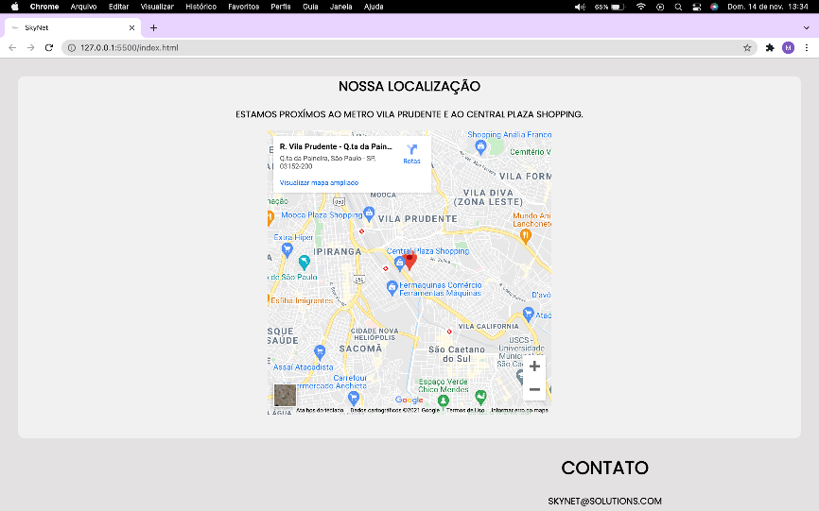

**Código HTML**

<! --Mapa-->

            <div class="mapa" data-anime="left">

                <h2 id="localizacao">Nossa Localização</h2>

                <p>Estamos Próximos ao metro Vila Prudente e ao Central Plaza Shopping. </p>

                <div class="mapouter"><div class="gmap_canvas"><iframe width="500" height="500" id="gmap_canvas" src="https://maps.google.com/maps?q=Rua%20Vila%20Prudente,%20Vila%20Prudente,%20S%C3%A3o%20Paulo,%20SP%20-%2003152200&t=&z=13&ie=UTF8&iwloc=&output=embed" frameborder="0" scrolling="no" marginheight="0" margin width="0"></iframe>

                </div>

**Código CSS**

/*Mapa*/

.mapa {

    font-family: 'Poppins', sans-serif;

    text-transform: uppercase ;

    text-align: center;

    background: #f1f0f0;

    border-radius: 11px;

    margin-top: 50px;

    height: 80%;

    margin-right: 32px;

    margin-left: 32px;

}

.gmap_canvas {

    text-align: center;

}

Final / Rodapé

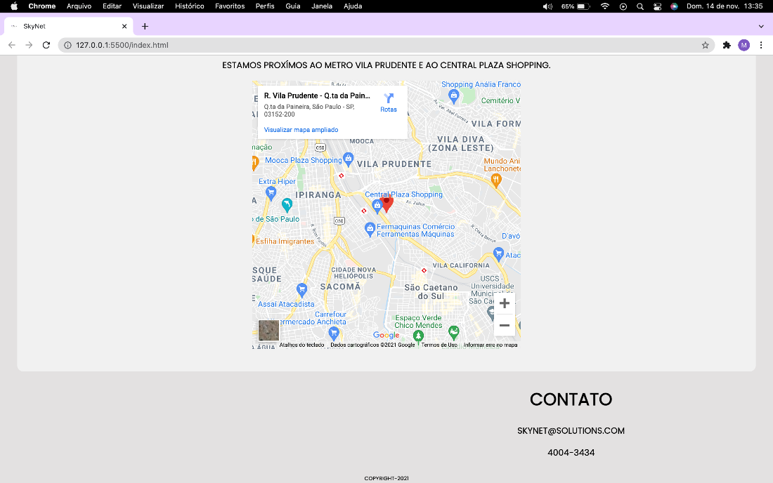

**Código HTML**

<!--Rodapé-->

                <footer id="footer">

                    <div class="rodape-main">

                        <h1>Contato</h1>

                        <p>skynet@Solutions.com</p>

                        <p>4004-3434</p>

                    </div>

                    <div class="copy">

                        <p>Copyright-2021</p>

                    </div>

                </footer>

**Código CSS**

/*Rodapé*/

#footer {

    padding-top: 20px;

    margin-top: 20px;

    position: relative;

    border-radius: 12px;

}

.links-pages {

    font-family: 'Poppins', sans-serif;

    width: 65%;

    height: 50%;

    margin: 0 auto;

    list-style: none;

}

.rodape-main {

    padding: 2px;

    margin-bottom: 5px;

}

.copy {

    text-align: center;

    font-size: 10px;

}

Efeito Scroll

**Código CSS**

/* efeito scroll Js*/

[data-anime] {

    opacity: 0;

    transition: .3s;

  }

  [data-anime="left"] {

    transform: translate3d(-50px, 0, 0);

  }

  [data-anime="right"] {

    transform: translate3d(50px, 0, 0);

  }

  [data-anime="top"] {

    transform: translate3d(0, -50px, 0);

  }

  [data-anime].animate {

    opacity: 1;

    transform: translate3d(0px, 0px, 0px);

  }

**Código JS**

//Efeito Scroll

const debounce = function(func, wait, immediate) {

    let timeout;

    return function(...args) {

      const context = this;

      const later = function () {

        timeout = null;

        if (!immediate) func.apply(context, args);

      };

      const callNow = immediate && !timeout;

      clearTimeout(timeout);

      timeout = setTimeout(later, wait);

      if (callNow) func.apply(context, args);

    };

  };

  const target = document.querySelectorAll('[data-anime]');

  const animationClass = 'animate';

  function animeScroll() {

    const windowTop = window.pageYOffset + ((window.innerHeight * 3) / 4);

    target.forEach(function(element) {

      if((windowTop) > element.offsetTop) {

        element.classList.add(animationClass);

      } else {

        element.classList.remove(animationClass);

      }

    })

  }

  animeScroll();

  if(target.length) {

    window.addEventListener('scroll', debounce(function() {

      animeScroll();

    }, 150));

  }

Efeito Slide executado nos slides ao topo da página

**Código JS**

$('.slide-principal').slick({

    dots: true,

    infinite: true,

    speed: 100,

    slideshow: 1,

    autoplay: true,

    autoplaySpeed: 4000,

});